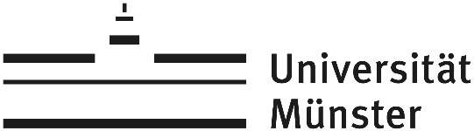

Wahl der Module für den Master in Chemie im WS 2024/2025

Name: Klicken Sie hier, um Text einzugeben. Matrikelnummer: Klicken Sie hier, um Text einzugeben.
Geburtsdatum: Klicken Sie hier, um Text einzugeben. MSc Fachsemester: Klicken Sie hier, um Text einzugeben.
e-mail: Klicken Sie hier, um Text einzugeben. @uni-muenster.de

Module WS 2024/25 1. Block 1. Wunsch 2. Wunsch 3. Wunsch
Angewandte Analytische Chemie | ☐ |  | ☐ |  | ☐
Moderne Aspekte der Analytischen Chemie | ☐ |  | ☐ |  | ☐
Medizinische Chemie | ☐ |  | ☐ |  | ☐
Moderne Organische Molekülchemie *  Praktikum: Semesterbegleitend ☐… in den Semesterferien ☐ | ☐ |  | ☐ |  | ☐
Biochemie/Biophysikalische Chemie | ☐ |  | ☐ |  | ☐

Module WS 2024/25 2. Block 1. Wunsch 2. Wunsch 3. Wunsch
Angewandte Analytische Chemie | ☐ |  | ☐ |  | ☐
Moderne Aspekte der Analytischen Chemie | ☐ |  | ☐ |  | ☐
Elektrochemische Energiespeicherung und Umwandlung | ☐ |  | ☐ |  | ☐
Theoretische Chemie | ☐ |  | ☐ |  | ☐
Industrielle Chemie | ☐ |  | ☐ |  | ☐

* In diesem Modul wird ein Teil der Studierenden den praktischen Teil des Moduls in der vorlesungsfreien Zeit absolvieren. Die Vorlesung findet innerhalb des Blocks statt. Sie können hier Ihren Wunschtermin für den praktischen Teil angeben.
☐ Ich kann den praktischen Teil des Moduls aufgrund eines studienrelevanten Auslandspraktikums nicht in den Semesterferien absolvieren. Einen entsprechenden Nachweis lasse ich Ihnen bis zum 31.8.2024 zukommen.
Den Studienverlaufsplan sowie die Modulbeschreibungen finden Sie im Internet unter:
https://www.uni-muenster.de/Chemie/studium/chemie/msc.html
Bitte möglichst schnell (spätestens jedoch bis zum 31.8.2024) zurücksenden an:
stkofb12@uni-muenster.de oder
Dr. Christiana Stute
Studienkoordinatorin des FB12
Westfälische Wilhelms-Universität
Wilhelm-Klemm Str. 10
48149 Münster

